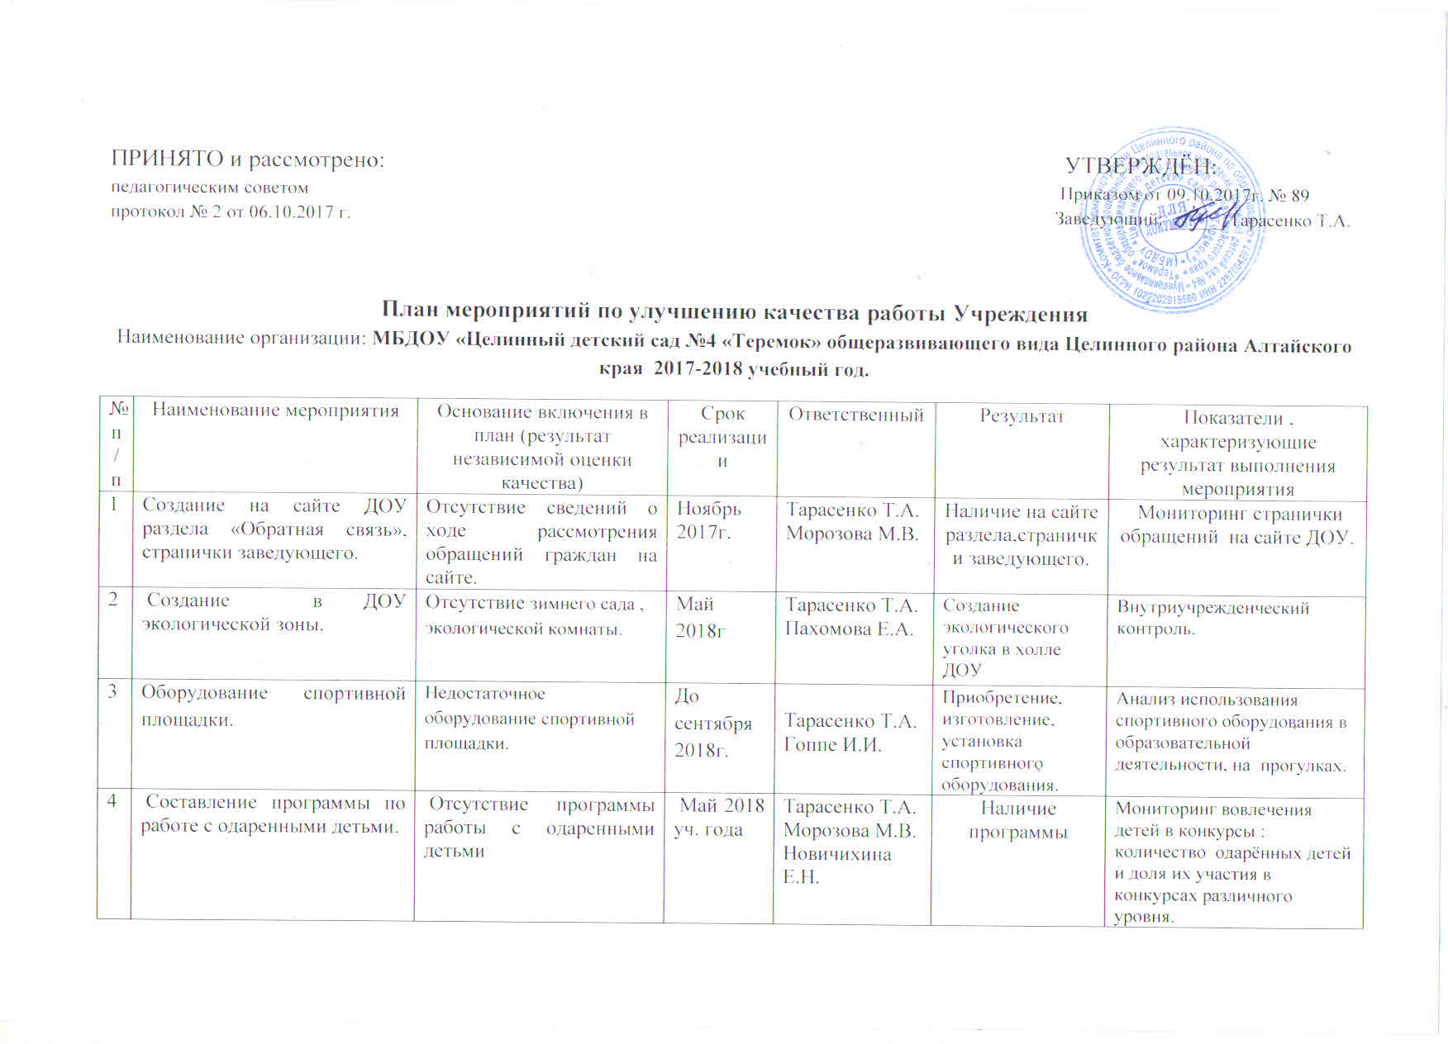
ПРИНЯТО и рассмотрено: УТВЕРЖДЁН:
педагогическим советом Приказом от 09.10.2017г. № 89
протокол № 2 от 06.10.2017 г. Заведующий: ______ Тарасенко Т.А.

План мероприятий по улучшению качества работы Учреждения
Наименование организации: МБДОУ «Целинный детский сад №4 «Теремок» общеразвивающего вида Целинного района Алтайского края 2017-2018 учебный год.
№п/п | Наименование мероприятия | Основание включения в план (результат независимой оценки качества) | Срок  реализации | Ответственный | Результат | Показатели , характеризующие результат выполнения мероприятия
1 | Создание на сайте ДОУ раздела «Обратная связь», странички заведующего. | Отсутствие сведений о ходе рассмотрения обращений граждан на сайте. | Ноябрь 2017г. | Тарасенко Т.А.  Морозова М.В. | Наличие на сайте раздела,странички заведующего. | Мониторинг странички обращений на сайте ДОУ.
2 | Создание в ДОУ экологической зоны. | Отсутствие зимнего сада , экологической комнаты. | Май 2018г | Тарасенко Т.А.  Пахомова Е.А. | Создание экологического уголка в холле ДОУ | Внутриучрежденческий контроль.
3 | Оборудование спортивной площадки. | Недостаточное оборудование спортивной площадки. | До сентября 2018г. | Тарасенко Т.А.  Гоппе И.И. | Приобретение, изготовление, установка спортивного оборудования. | Анализ использования спортивного оборудования в образовательной деятельности, на прогулках.
4 | Составление программы по работе с одаренными детьми. | Отсутствие программы работы с одаренными детьми | Май 2018 уч. года | Тарасенко Т.А.  Морозова М.В.  Новичихина Е.Н. | Наличие программы | Мониторинг вовлечения детей в конкурсы : количество одарённых детей и доля их участия в конкурсах различного уровня.
5 | Заключение договора с базовой ОО о взаимодействии. | Отсутствие социального педагога. | 2018-2019г. | Тарасенко Т.А. | Наличие договора. | Выполнение план работы социального педагога.
6 | Заключение договора об оказании психологической помощи с психологом МБДОУ «Целинный детский садс №2 «Светлячок» | Отсутствие педагога-психолога или договора об оказании психологической помощи. | Ноябрь 2017г. | Тарасенко Т.А. | Наличие договора | План работы педагога-психолога. Результаты психолого- педагогического монитогинга
7 | Оборудование специального парковочного места | отсутствие  специального парковочного места | Декабрь 2017г. | Тарасенко Т.А.  Пахомова Е.А. | Установка специального знака. | Размещен специальный знак

